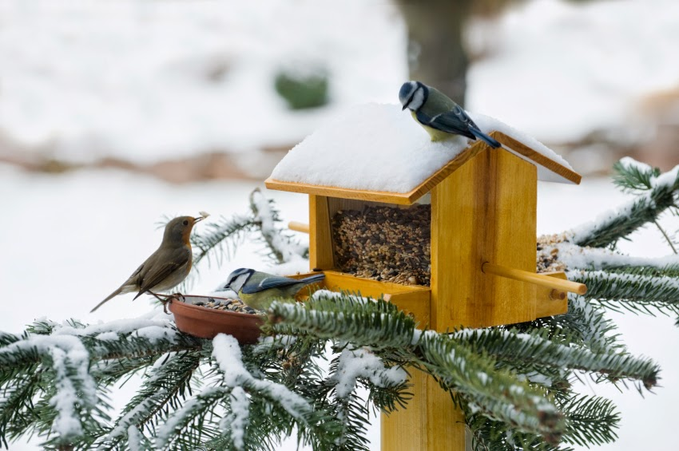
«Покормите птиц зимой
Пусть со всех концов,
К вам слетятся, как домой,
Стайки на крыльцо.
Не богаты их корма
Горсть одна нужна,
Горсть одна - и не страшна
Будет им зима.
Сколько гибнет их – не счесть
Видеть тяжело.
А ведь в нашем сердце есть
И для птиц тепло.
Разве можно забывать:
Улететь могли,
А остались зимовать
Заодно с людьми.
Приучите птиц в мороз
К своему окну,
Чтоб без песен не пришлось
Нам встречать весну»

В рамках недели «Птицы осенью. Кто остаётся зимовать?» в нашей группе была организована акция «Покормите птиц зимой».
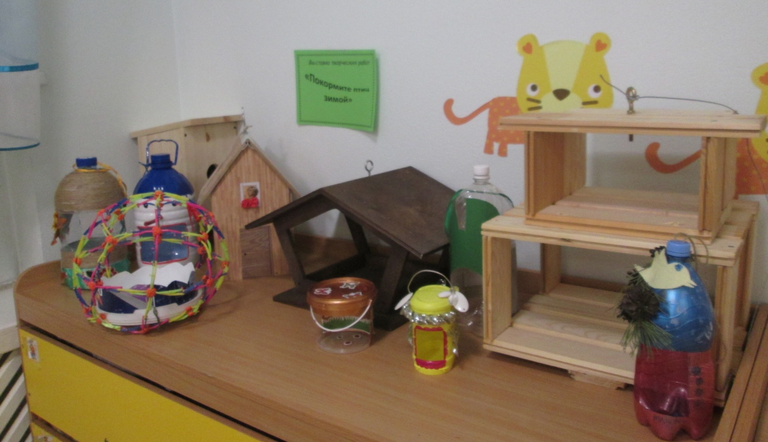

Ее целью является изготовление кормушек детьми совместно с родителями, их размещение на территории детского сада, организация дежурств в «Птичьей столовой».
Родители и дети ответственно отнеслись к серьезному и нужному делу – изготовлению кормушек. Они их изготовили из бросового и природного материала.
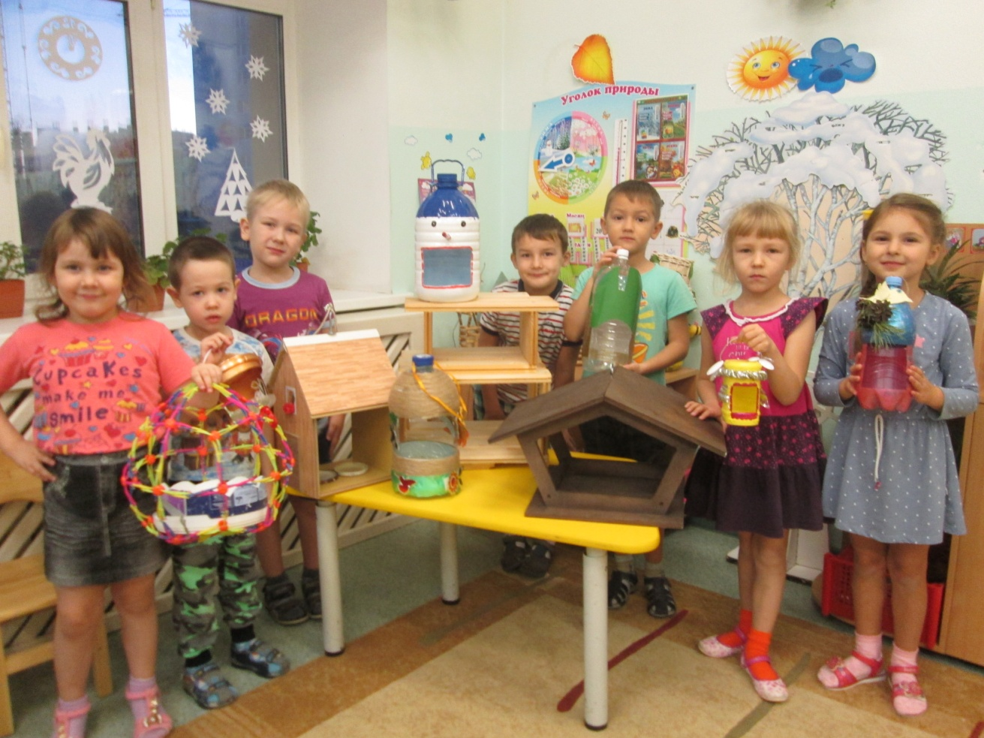

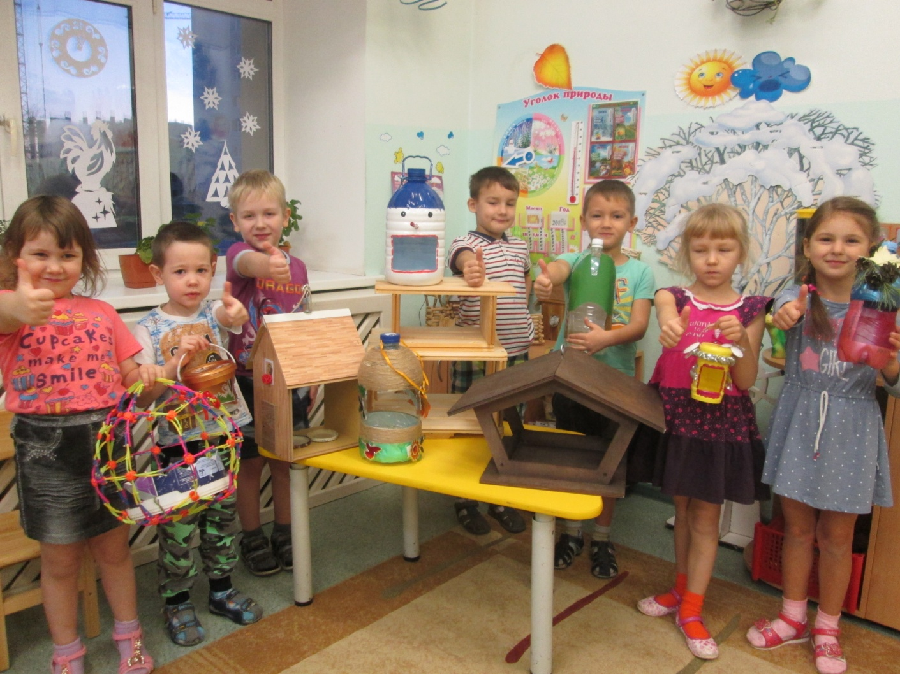

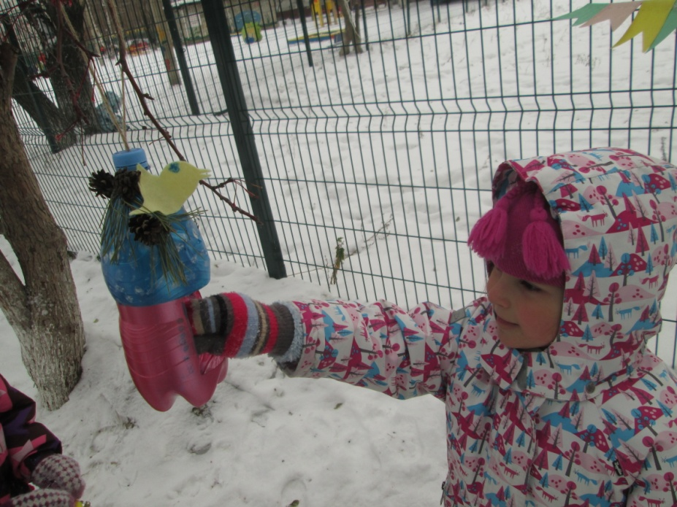
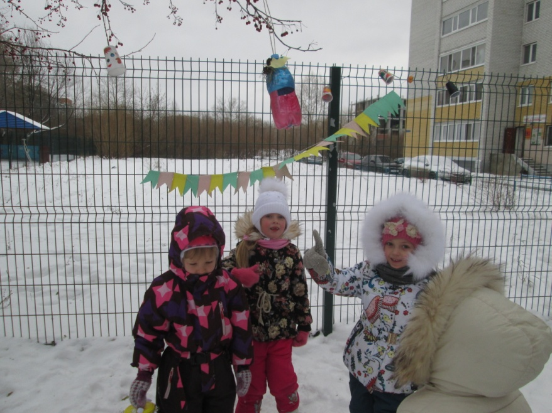
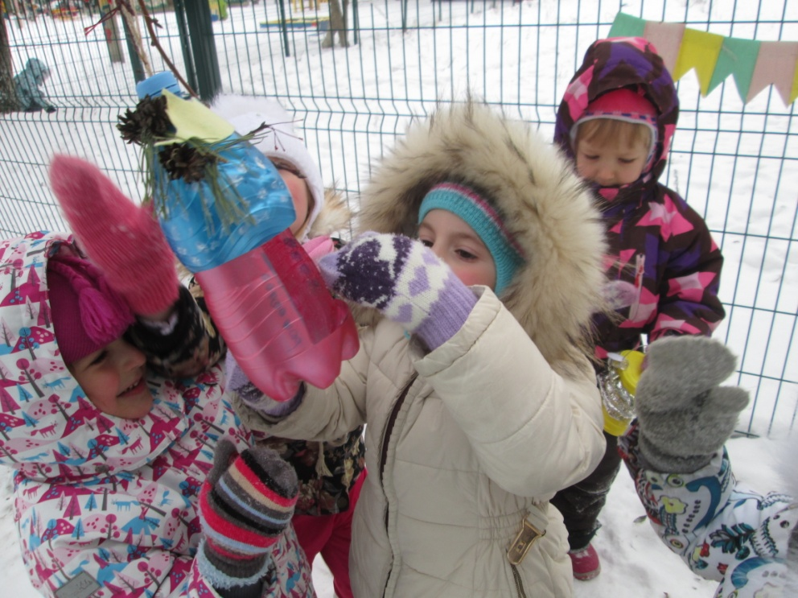
Дети заботливо относятся к птицам и ежедневно дежурят в «Птичьей столовой», чистят и подправляют кормушки, пополняют их собранным кормом. А птицы и рады, со всех сторон слетаются, им такой прием очень нравится.
Каждый день мы добавляем в кормушки разный корм. Первыми заметили кормушки воробьи. Сначала они с опаской подлетали к кормушкам, долго оглядывались, но постепенно освоились и перестали бояться детей. Однажды прилетали синички… Иногда прилетают сороки и вороны, но самыми частыми гостями являются голуби.
Воробьи и голуби прилетают стайками, а синички по 2-3, сороки и вороны поодиночке.
В ветреные дни птицы не прилетают.
Кормушки за время наблюдений посетили 5 видов птиц. Это воробьи, синицы, голуби, вороны и сороки.
Результатом хорошей подкормки является то, что стайки птиц в ожидании корма держатся на участке детского сада, ждут его. А для того, чтобы дети знали, как называется тот или иной посетитель кормушки, чем он любит полакомиться, мы изучали книги с изображением птиц и советами, просмотрели ряд презентаций о зимующих птицах, проводились познавательные занятия, беседы.
Ежедневная подкормка птиц на участке создает хорошие условия для систематических наблюдений за ними. Цикл наблюдений может складываться по-разному в зависимости от поведения конкретных птиц (одни кормятся, другие только наблюдают за остальными).
Нами проведены ряд наблюдений:
Наблюдение 1. «Какие птицы прилетают на кормушку?»
Цель: учить детей, рассматривая птиц, различать их по размеру, окраске оперения, издаваемым звукам; познакомить с их названиями.
Наблюдение 2. «Ищем птичьи следы».
Цель: установить, что на свежевыпавшем снегу остаются разные следы: от людей, животных; птичьи следы похожи на крестики, по ним можно узнавать, какие птицы были на участке и что они делали.
Наблюдение 3. «Как птицы передвигаются по земле?» (Задание детям для самостоятельного наблюдения.)
Цель: учить детей замечать особенности передвижения птиц по земле: ворона ходит большими шагами — у нее ноги длиннее, чем у воробья и голубя, воробей скачет на двух ножках; голубь делает частые шаги, оставляя на снегу красивую цепочку «крестиков». Следы могут внезапно обрываться, это означает, что птица взлетела, оставив следы от раскрытых крыльев и хвоста.
Наблюдение 4: «Как птицы летают?»
Цель: обратить внимание детей на то, что птицы в полете выглядят иначе, чем на земле: у них широко раскрыты крылья, хвост, шея и ноги вытянуты. Птицы летают, потому что машут крыльями, отталкиваясь ими от воздуха; птицы могут летать и не размахивая крыльями - планировать, в этом случае они теряют высоту и постепенно снижаются. Садясь на землю, деревья, крышу дома, птица складывает крылья и хвост, чтобы они не мешали.
Наблюдение 5. «Когда птицы бывают заметны?»
Цель: познакомить детей с умением птиц затаиваться, с их маскировочной окраской: птицы хорошо видны на фоне неба, снега, когда летят или ходят; их трудно заметить, когда они затаиваются, сидя на ветках деревьев, кустарников, особенно незаметными становятся воробьи.
В ходе проведения акций дети поняли, что они делают хорошее дело – помогают выжить птицам в самое трудное время года.
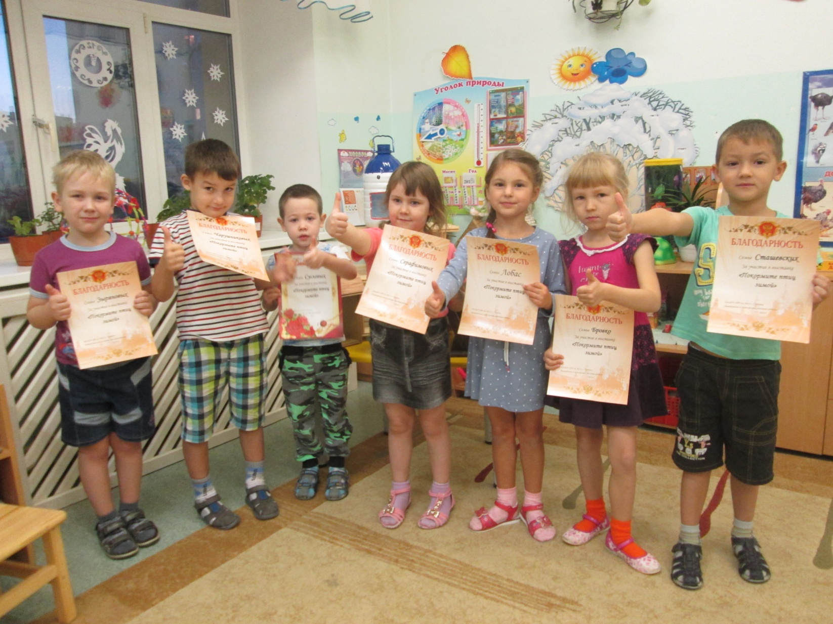

СПАСИБО ЗА УЧАСТИЕ!!!
